**ΘΕΜΑΤΙΚΗ ΕΝΟΤΗΤΑ: Προσέχουμε το περιβάλλον**

Παίρνουμε συνέντευξη από ένα δέντρο. Φανταζόμαστε πώς ζει, τι λέει για τα προβλήματά του, τι προτείνει ότι πρέπει να γίνει…

**Πρότυπο συνέντευξης**

-Αγαπητέ κ. Δεντρούλη, καλημέρα σας! Ζείτε μόνος σας ή έχετε φίλους;

-Καλημέρα σας κ. δημοσιογράφε. Δε μου αρέσει να είμαι μόνος μου. Ζω μαζί με τους φίλους μου, τα άλλα δέντρα, τα λουλούδια και τα ζώα που με αγαπούν πολύ

*(από το βιβλίο του ΕΔΙΑΜΜΕ, Διαβάζω και γράφω, βιβλίο μαθητή, σελίδα 68, με αλλαγές )*

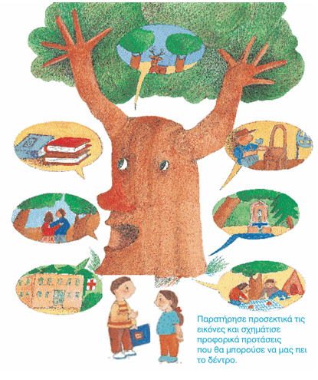

**Λεξιλόγιο**

(Από το βιβλίο του ΚΕΔΑ: Εικόνες και Λέξεις, σελ. 410-411)





Αξιοποίηση του θεματικού λεξιλογίου από το σχολικό βιβλίο: «Τα απίθανα μολύβια», Γλώσσα Γ΄ Δημοτικού, Ενότητα: «Ο κόσμος γύρω μας», σελίδα 76.

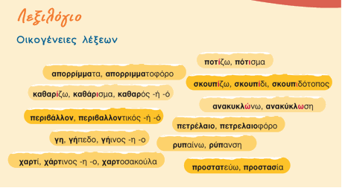

**ΠΑΡΑΓΩΓΗ ΠΡΟΦΟΡΙΚΟΥ ΛΟΓΟΥ**

*Εικόνες από το διαδίκτυο και από τα «Απίθανα μολύβια» (Γλώσσα*

*Γ΄ Δημοτικού)*

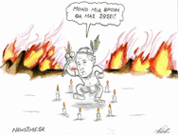

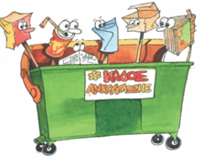

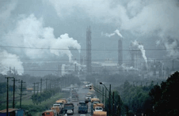



**ΕΝΔΕΙΚΤΙΚΟ ΘΕΜΑΤΙΚΟ ΛΕΞΙΛΟΓΙΟ**

*ΕΔΙΑΜΜΕ, Μιλώ και γράφω ελληνικά στις γειτονιές του κόσμου, βιβλίο μαθητή, σελίδα 39)*

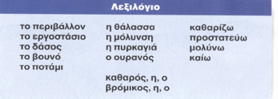

**Εικόνες για την παραγωγή λεζάντας από τους μαθητές**

*(εικόνες από το βιβλίο του ΕΔΙΑΜΜΕ, Μιλώ και γράφω ελληνικά στις γειτονιές του κόσμου, βιβλίο μαθητή, σελίδα 37 και από το διαδίκτυο )*

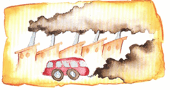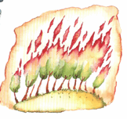



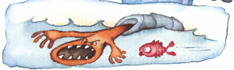

**«Με αφορμή ένα ποίημα»  
Παιγνιώδης δραστηριότητα με θέμα την ανακύκλωση**

Υλικά:

Ανακυκλώσιμα υλικά: χαρτιά, εφημερίδες, περιοδικά, χάρτινες συσκευασίες, πλαστικά μπουκάλια, γυάλινα βάζα και μπουκάλια, αλουμινένια κουτιά, τέσσερα μεγάλα χαρτόκουτα, μαρκαδόρος.



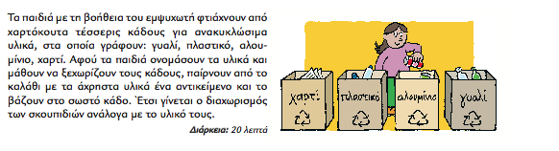

Ποίημα για την ανακύκλωση (από το διαδίκτυο)

